FATEC REGISTRO
Curso de Engenharia de Software I

🚌
Vale Rota
Sistema Inteligente de Transporte Público Intermunicipal para o Vale do Ribeira

Projeto Integrador
Vale do Ribeira - São Paulo
2026

1. Justificativa
O transporte público intermunicipal no Vale do Ribeira é escasso, com poucas linhas e horários mal divulgados pelas próprias empresas operadoras. Estudantes que precisam se deslocar até campi universitários em outras cidades e trabalhadores que dependem de ônibus para chegar ao emprego enfrentam dificuldade para planejar viagens, muitas vezes recorrendo a grupos de WhatsApp ou informações repassadas de boca a boca.
Além da falta de centralização dos horários, os atrasos são frequentes e não há qualquer previsibilidade: o passageiro só descobre que o ônibus está atrasado quando já está no ponto de embarque. Este projeto propõe um aplicativo que centraliza rotas e horários das linhas intermunicipais da região e utiliza dados históricos de viagens para estimar a probabilidade e o tempo médio de atraso de cada linha, ajudando o usuário a planejar melhor seu deslocamento.

2. Objetivo Geral
Desenvolver um sistema (aplicativo web responsivo) que centralize horários e rotas de ônibus intermunicipais do Vale do Ribeira, oferecendo previsão de atraso baseada em dados históricos e alertas personalizados para estudantes e trabalhadores que dependem desse transporte.

2.1 Objetivos específicos
- Centralizar em um único lugar as linhas, horários e empresas operadoras da região;
- Permitir busca de rotas por origem, destino, data e horário;
- Calcular e exibir a previsão de atraso de cada viagem com base no histórico de viagens anteriores;
- Permitir que o usuário registre rotas favoritas e configure alertas personalizados;
- Notificar o usuário sobre atrasos previstos ou confirmados antes do horário de embarque;
- Permitir que passageiros reportem problemas (atraso, cancelamento) para alimentar a base histórica.

3. Requisitos Funcionais (RF)
Código | Descrição
RF01 | O sistema deve permitir cadastro de usuário (estudante/trabalhador) com cidades de interesse.
RF02 | O sistema deve permitir busca de rotas por cidade de origem, destino e data.
RF03 | O sistema deve exibir os horários disponíveis das linhas que atendem à rota buscada, com empresa operadora e duração estimada.
RF04 | O sistema deve calcular um índice de previsão de atraso por linha e horário, com base no histórico de viagens anteriores.
RF05 | O sistema deve exibir o trajeto da linha com paradas intermediárias e horários previstos em cada uma.
RF06 | O usuário deve poder salvar rotas favoritas para acesso rápido.
RF07 | O sistema deve permitir configurar alertas personalizados (ex: avisar quando o ônibus sair do terminal, ou quando o atraso previsto ultrapassar X minutos).
RF08 | O sistema deve enviar notificações push/SMS quando as condições do alerta configurado forem atendidas.
RF09 | O usuário deve poder reportar atrasos ou problemas observados em uma viagem específica.
RF10 | O sistema deve permitir consulta sem necessidade de login (modo visitante), com funcionalidades limitadas.

4. Requisitos Não Funcionais (RNF)
Código | Descrição
RNF01 | Interface responsiva, utilizável em smartphones de baixo custo e com conexão limitada.
RNF02 | Disponibilidade mínima de 95%, considerando picos de uso em horários de embarque.
RNF03 | Buscas de rota devem retornar resultados em até 3 segundos.
RNF04 | Dados de viagens (horário real vs. previsto) armazenados por no mínimo 12 meses para cálculo estatístico de atraso.
RNF05 | Sistema deve funcionar em modo offline parcial, exibindo últimos dados sincronizados quando sem conexão.
RNF06 | Interface simples e acessível, com poucos textos técnicos e uso de cores para indicar status (no horário/atrasado).

5. Arquitetura Proposta
- Frontend: aplicação web responsiva (React) ou app mobile leve (Flutter/React Native);
- Backend: API REST (Node.js/Express ou Python/FastAPI);
- Banco de dados: PostgreSQL, com tabelas de linhas, horários programados, viagens realizadas e reportes de usuários;
- Modelo de previsão de atraso: cálculo estatístico simples (média/mediana de atraso por linha e horário) com possível evolução futura para modelo de regressão;
- Job agendado: rotina periódica que recalcula os índices de previsão de atraso a partir dos dados coletados;
- Notificações: serviço de push (Firebase Cloud Messaging) e/ou SMS para usuários sem smartphone avançado;
- Mapa: integração com API de mapas (ex: Google Maps/OpenStreetMap) para exibição de rotas e paradas.

6. Protótipo de Telas
A seguir são apresentados os wireframes das seis telas principais do sistema, ilustrando o fluxo do usuário desde o login até a configuração de alertas de atraso.

6.1 Tela 1 — Login / Cadastro
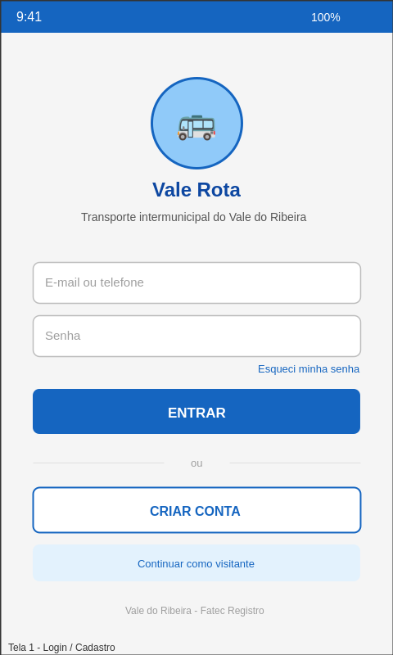
Figura 1 — Tela de login, cadastro e acesso como visitante.

6.2 Tela 2 — Busca de Rota
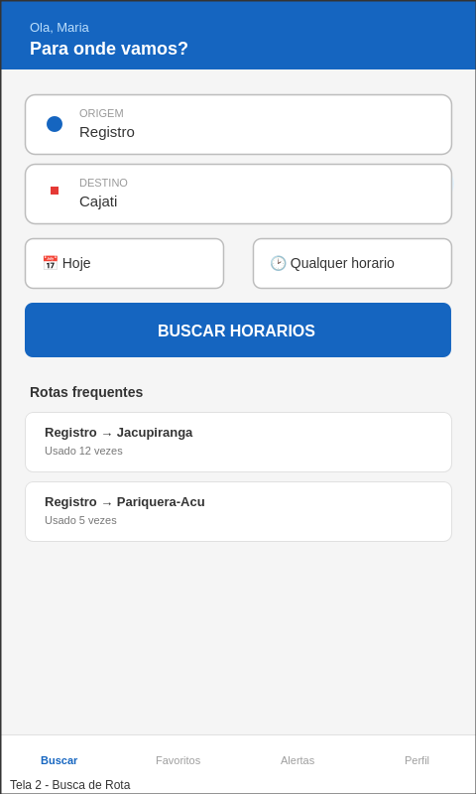
Figura 2 — Busca por origem, destino, data e horário, com rotas frequentes.

6.3 Tela 3 — Resultados de Horários
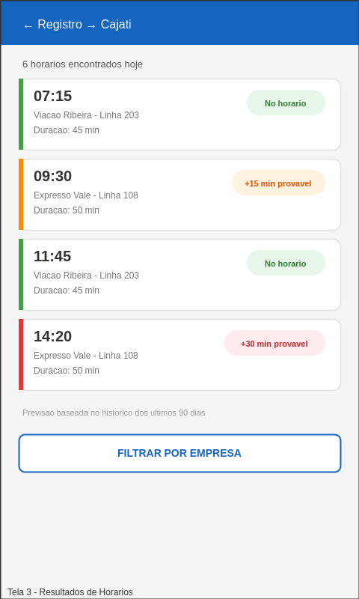
Figura 3 — Lista de horários disponíveis com previsão de atraso indicada por cor.

6.4 Tela 4 — Detalhes da Viagem
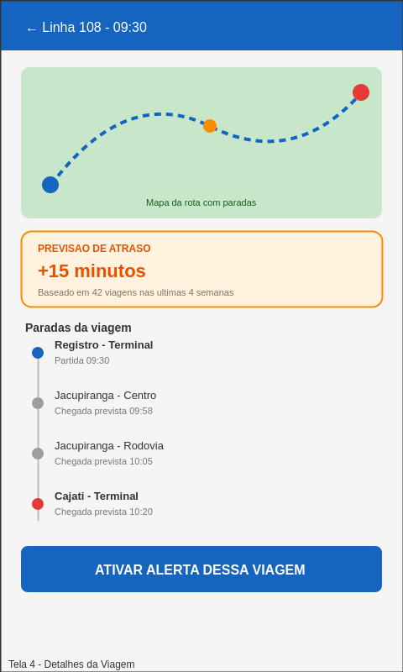
Figura 4 — Mapa da rota, paradas intermediárias e previsão de atraso detalhada.

6.5 Tela 5 — Favoritos e Alertas de Linha
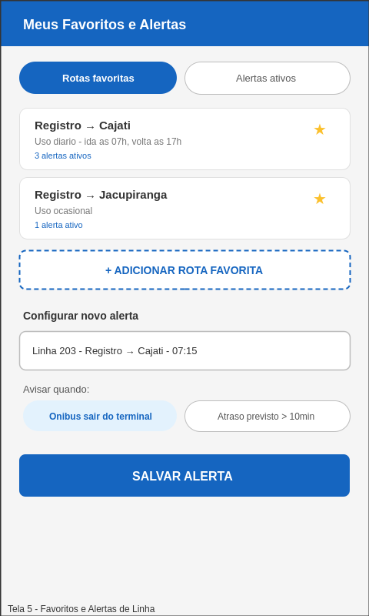
Figura 5 — Rotas favoritas e configuração de alertas personalizados.

6.6 Tela 6 — Perfil e Configurações
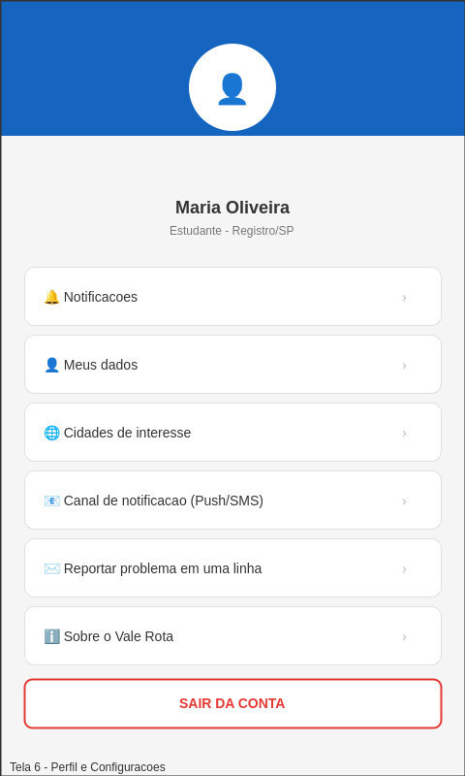
Figura 6 — Perfil do usuário, preferências de notificação e canal de reporte.

7. Cronograma Sugerido
Semana | Atividade
1–2 | Levantamento de requisitos e mapeamento das linhas/empresas da região
3–4 | Modelagem de dados e definição da arquitetura
5–6 | Protótipo de telas (wireframes)
7–9 | Desenvolvimento do backend e modelo de previsão de atraso
10–12 | Desenvolvimento do frontend
13–14 | Testes e ajustes com usuários reais (estudantes/trabalhadores)
15 | Documentação final e apresentação

8. Riscos do Projeto
- Dificuldade de obter dados oficiais de horários das empresas operadoras, exigindo coleta manual inicial;
- Escassez de dados históricos suficientes para gerar previsões de atraso confiáveis nas primeiras semanas de uso;
- Baixa adesão inicial dos usuários, o que reduz a quantidade de reportes que alimentam o modelo de previsão;
- Resistência das empresas de ônibus em fornecer ou confirmar informações de horários e rotas.

